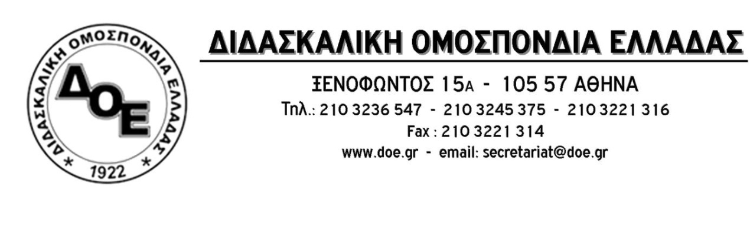

|  |  |
| --- | --- |
| Αρ. Πρωτ. 674 | Αθήνα 30/6/2016  Προς  1. Τον Υπουργό Παιδείας  κ. Νίκο Φίλη  2. Τους Συλλόγους Εκπαιδευτικών Π.Ε. |

**Θέμα: Τεράστια αναστάτωση για τους προς συνταξιοδότηση εκπαιδευτικούς**

Το Δ.Σ. της Δ.Ο.Ε. κατ’ επανάληψη έχει διατυπώσει αιτήματα για την άρση της αδικίας που υφίστανται οι εκπαιδευτικοί εξ αιτίας του γεγονότος ότι δεν μπορούν να υποβάλουν αίτηση για συνταξιοδότηση όποτε το επιθυμούν (σε αντίθεση με τους υπόλοιπους δημόσιους υπαλλήλους) αλλά είναι αναγκασμένοι να περιμένουν τη λήξη του διδακτικού έτους. Το ζήτημα θίχτηκε από τη Δ.Ο.Ε. και στην επιτροπή μορφωτικών υποθέσεων κατά τη διάρκεια της συνεδρίασης που αφορούσε το σχέδιο νόμου για την Έρευνα.

**Στις 22 Απριλίου 2016 με το έγγραφό της αρ. 587 η Δ.Ο.Ε. τόνισε ότι:** «*η παραπάνω άνιση αντιμετώπιση γίνεται τραγικά άδικη κατά τη φετινή χρονιά, αφού σε λίγες ημέρες σχεδιάζεται να ψηφιστούν νέες ρυθμίσεις διάλυσης του ασφαλιστικού που θα επιφέρουν ακόμη μεγαλύτερες μειώσεις στις συντάξιμες αποδοχές. Έτσι χιλιάδες εκπαιδευτικοί θα υποχρεωθούν, με τον εξαναγκασμό της πολιτείας, σε συνταξιοδότηση με τους όρους που θα επιβάλλει το νέο νομικό πλαίσιο, κάτι που δε θα συμβεί με τους υπόλοιπους υπαλλήλους του δημόσιου τομέα.*

*Το Δ.Σ. της Δ.Ο.Ε. θεωρεί πως η αδικία αυτή μπορεί και επιβάλλεται να αποτραπεί. Είναι επιτακτική η ανάγκη να υπάρξει, άμεσα, νομοθετική ρύθμιση που θα ορίζει ότι οι εκπαιδευτικοί που θα υποβάλλουν (επειδή έτσι υποχρεώνονται να πράξουν) την αίτηση παραίτησης μέχρι τη λήξη της προθεσμίας πρόκειται* ***να συνταξιοδοτηθούν με τους όρους του ισχύοντος αυτή τη στιγμή ασφαλιστικού καθεστώτος*** *και όχι με αυτούς που σχεδιάζεται να ψηφιστεί στο αμέσως επόμενο χρονικό διάστημα».*

Το παραπάνω αίτημα υιοθετήθηκε τελικά από την κυβέρνηση και η ικανοποίησή του ήρθε με τη μορφή τροπολογίας στο Ν. 4387 /16, η οποία αναφέρει συγκεκριμένα :

Στο άρθρο 6 του ν.4387/2016 (Α΄ 85) προστίθεται παράγραφος 5, ως ακολούθως: «5. Ειδικά οι εκπαιδευτικοί, οι οποίοι υπάγονται στο πεδίο εφαρμογής της περίπτωσης β΄ της παραγράφου 2 του άρθρου 33 του ν.4386/2016 (Α΄ 83) και η πράξη συνταξιοδότησής τους εκδίδεται την επομένη της λήξης του σχολικού έτους 2015-2016, δεν υπάγονται στις διατάξεις του παρόντος νόμου και ο χρόνος παραμονής τους στην υπηρεσία λογίζεται ως συντάξιμος. Καταληκτική ημερομηνία του δικαιώματος ανάκλησης των αιτήσεων παραίτησης των εκπαιδευτικών του προηγούμενου εδαφίου ορίζεται η 3η.06.2016».

**Τις τελευταίες, όμως, ημέρες έχει δημιουργηθεί πολύ μεγάλη αναστάτωση στους εκπαιδευτικούς εξ αιτίας απαντήσεων που, από έλλειψη γνώσης και ενημέρωσης, δίνουν υπάλληλοι του Γενικού Λογιστηρίου του Κράτους** σε αντίθετη κατεύθυνση με την ψηφισμένη τροπολογία λέγοντας ότι ο χρόνος μετά τις 4-5-2016 δε λογίζεται ως συντάξιμος και ότι ισχύουν οι διατάξεις του Ν. 4386/16. Αναφέρεται, μάλιστα, σε δημοσιεύματα ότι οι υπάλληλοι αυτοί γνωμοδοτούν χαρακτηρίζοντας την τροπολογία που αφορά τους εκπαιδευτικούς… αντισυνταγματική.

**Επειδή το ζήτημα είναι εξαιρετικά σοβαρό,** αφορά τη ζωή συναδέλφων που έχουν προσφέρει επί δεκαετίες στην εκπαίδευση και για μια ακόμη φορά **βρίσκονται σε αναστάτωση και αγωνία εξ αιτίας του πρόχειρου τρόπου με τον οποίο αντιμετωπίζονται από την κυβέρνηση τόσο σοβαρά θέματα και της άγνοιας ή και αλαζονείας, ακόμη, κάποιων υπαλλήλων**, το Δ.Σ. της Δ.Ο.Ε. καλεί τον Υπουργό Παιδείας να παρέμβει αναλαμβάνοντας τις απαραίτητες πρωτοβουλίες ώστε να σταματήσει τώρα το βάρβαρο αυτό παιχνίδι σε βάρος των συναδέλφων μας.

